Appendix 28: Physical Activity Profile Report
Studie-informatie
- Studie titel: Towards Pressure-Adherence & Education Driven Service in Diabetic Foot Disease (PARADISE trial)
- Protocolnummer: S71769
- Studielocatie:
- Hoofdonderzoeker (PI):
- Deelnemerscode:
- In te vullen op visite 2, na de week met de MoveMonitor. Alleen in de Optimal Care-arm.
De podoloog dient het rapport “Physical Activity Report” uit de DynaPort-software af te drukken en hiervan een samenvatting op te nemen in het patiëntspecifiek rapport.
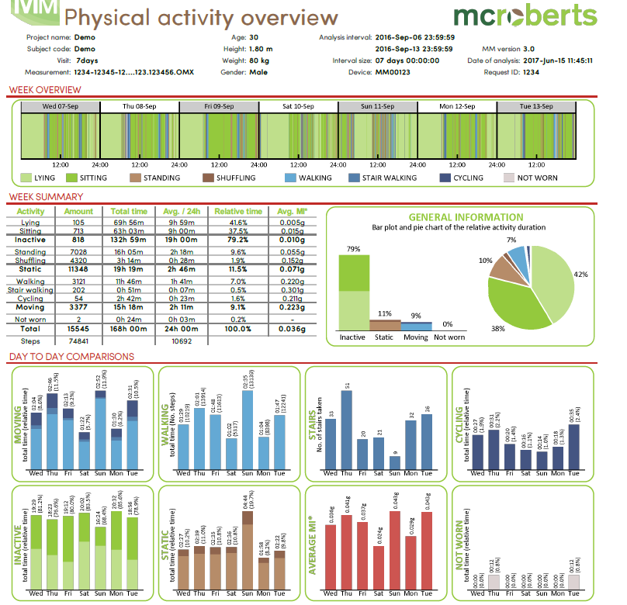
Op te nemen gestructureerde feedback:
Aantal stappen per dag / variabiliteit in het aantal stappen gedurende de week / aantal trappen per dag / temporele verdeling van activiteit gedurende de dag
- Bepalen van 80% gepersonaliseerde draagtijd op basis van het Move Monitor-schema (input voor Orthotimer-software) + voor de patiënt
Uitkomst van het rapport
Gemiddeld aantal stappen per dag: _______________
Variabiliteit in het aantal stappen gedurende de week:
..............................................................................................................
Gemiddeld aantal trappen per dag: _______________
Temporele verdeling van de activiteit gedurende de dag:
..............................................................................................................
Draagdoel
Waaktijd per dag uit het MoveMonitorprofiel, de tijd tussen de twee nachten: ________ uur
Norm, 80% van de waaktijd: ________ uur
Deze norm wordt éénmalig bepaald en is de invoer voor Hours/day in de Orthotimer-software.
Profiel en draagdoel met de deelnemer besproken: ☐ Ja ☐ Nee
Opmerkingen:
..............................................................................................................

